密钥对获取工具说明

|  |  |
| --- | --- |
| **编撰** | **日期** |
| **技术支持部** | **2017-12-29** |

**版权所有，侵权必究**

# 运行软件

步骤一，打开压缩包，复制里面的openssl文件夹到你的本地磁盘（个人电脑windows环境），这里以D盘为例子：

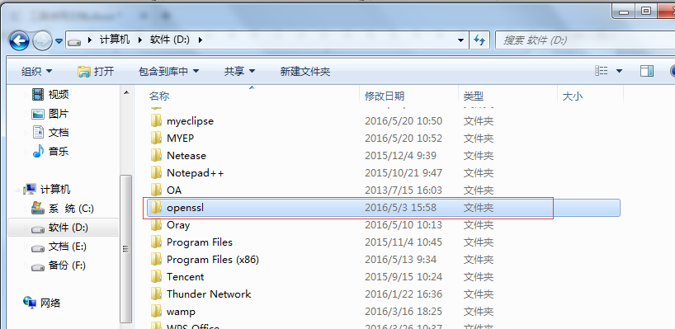

步骤二，在"运行"中输入"CMD"命令，打开命令符窗口：

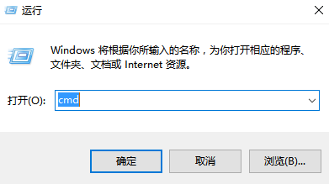

# 生成密钥

| **命令** | 分别复制以下四条命令到cmd窗口(复制每一条命令之后要按“Enter”)：  **cd /d D:\openssl\bin**  **openssl genrsa -out key.pem 1024**  **openssl rsa -in key.pem -pubout -out merchant_public_key.txt**  **openssl pkcs8 -topk8 -inform PEM -in key.pem -out merchant_private_key.txt -nocrypt** |
| --- | --- |
| **商户私钥（在openssl/bin目录下可以找到）** |  |
| **商户公钥（在openssl/bin目录下可以找到）** |  |

# 使用密钥

|  |  |
| --- | --- |
| **商户公钥（merchant_public_key.txt）** | 先打开商户公钥文件merchant_public_key.txt,然后复制-----BEGIN PUBLIC KEY----- 和-----END PUBLIC KEY-----之间的字符串内容：    将复制的内容粘贴到商家后台：公钥管理->设置商户公钥，设置好之后要点击确定，如下图所示：      点击确定之后，系统提示“操作成功!”就表示已经设置好商户公钥: |
| **商户私钥（merchant_private_key.txt）** | 打开merchant_private_key.txt文件：    商户私钥是用于代码页面或者是在网站后台支付插件配置，请根据samplecode的注释，调整并使用商户私钥。非技术人员请将文件发送给网站技术人员使用，或者在网站技术人员指导下使用。 |